15.12.20.ИД-19 Практика. «Теория вероятностей и математическая
статистика».
Случайные события. Определение вероятности.
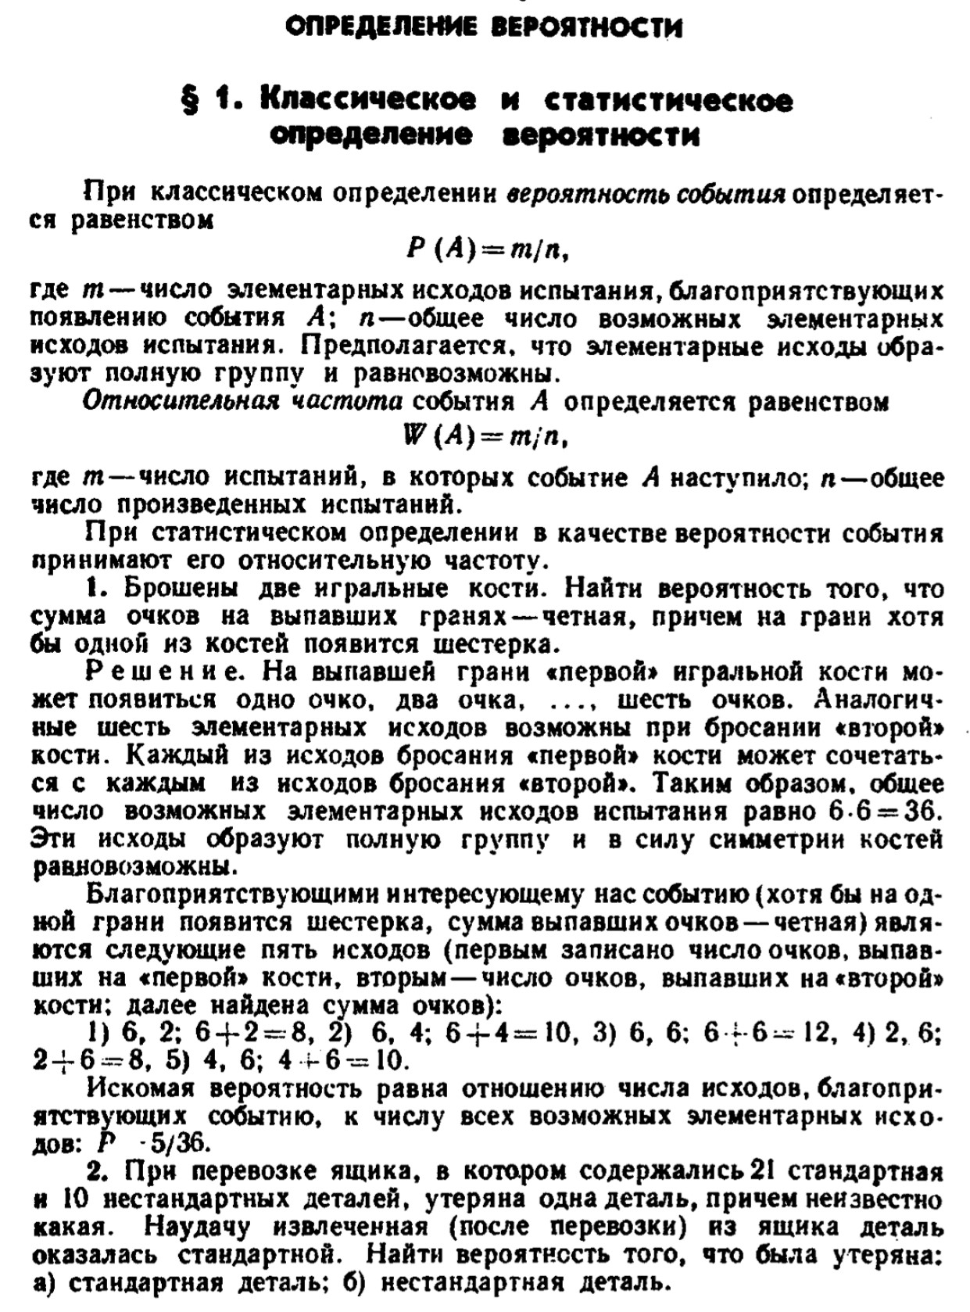
Классическое и статистическое определение вероятности.
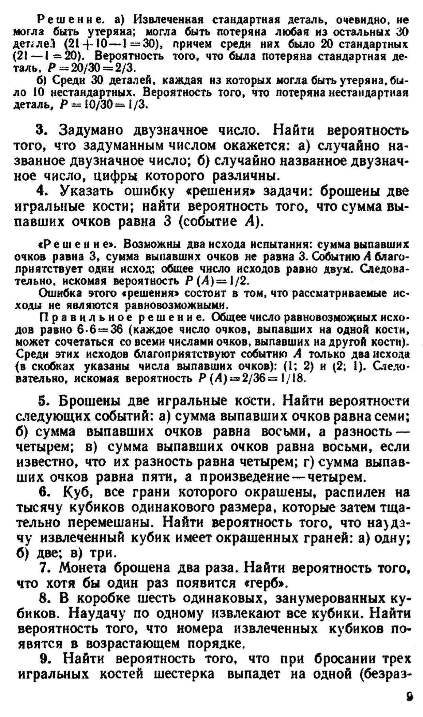
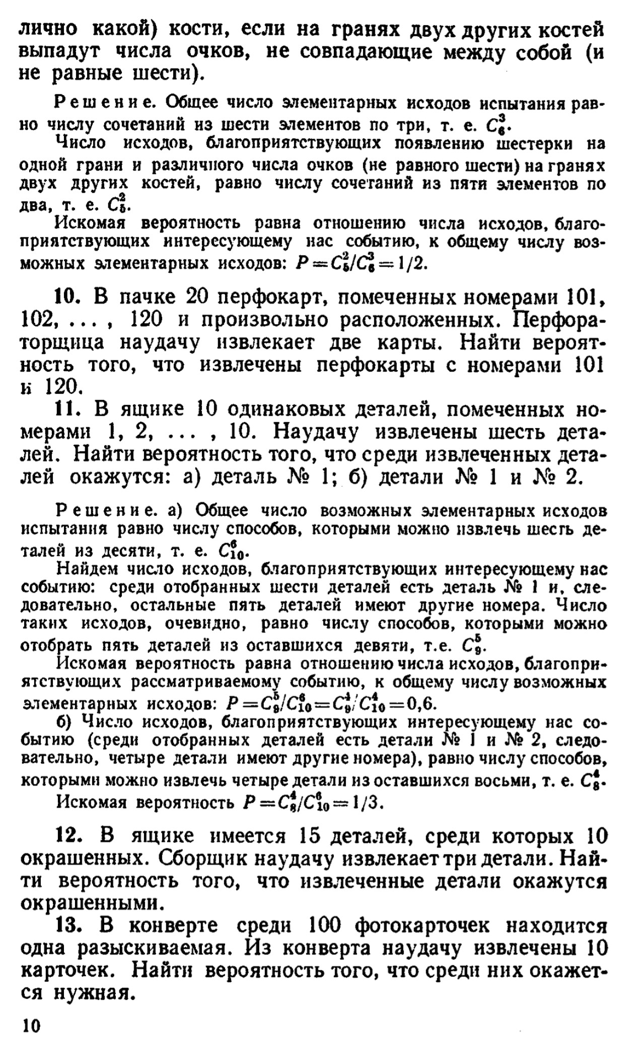
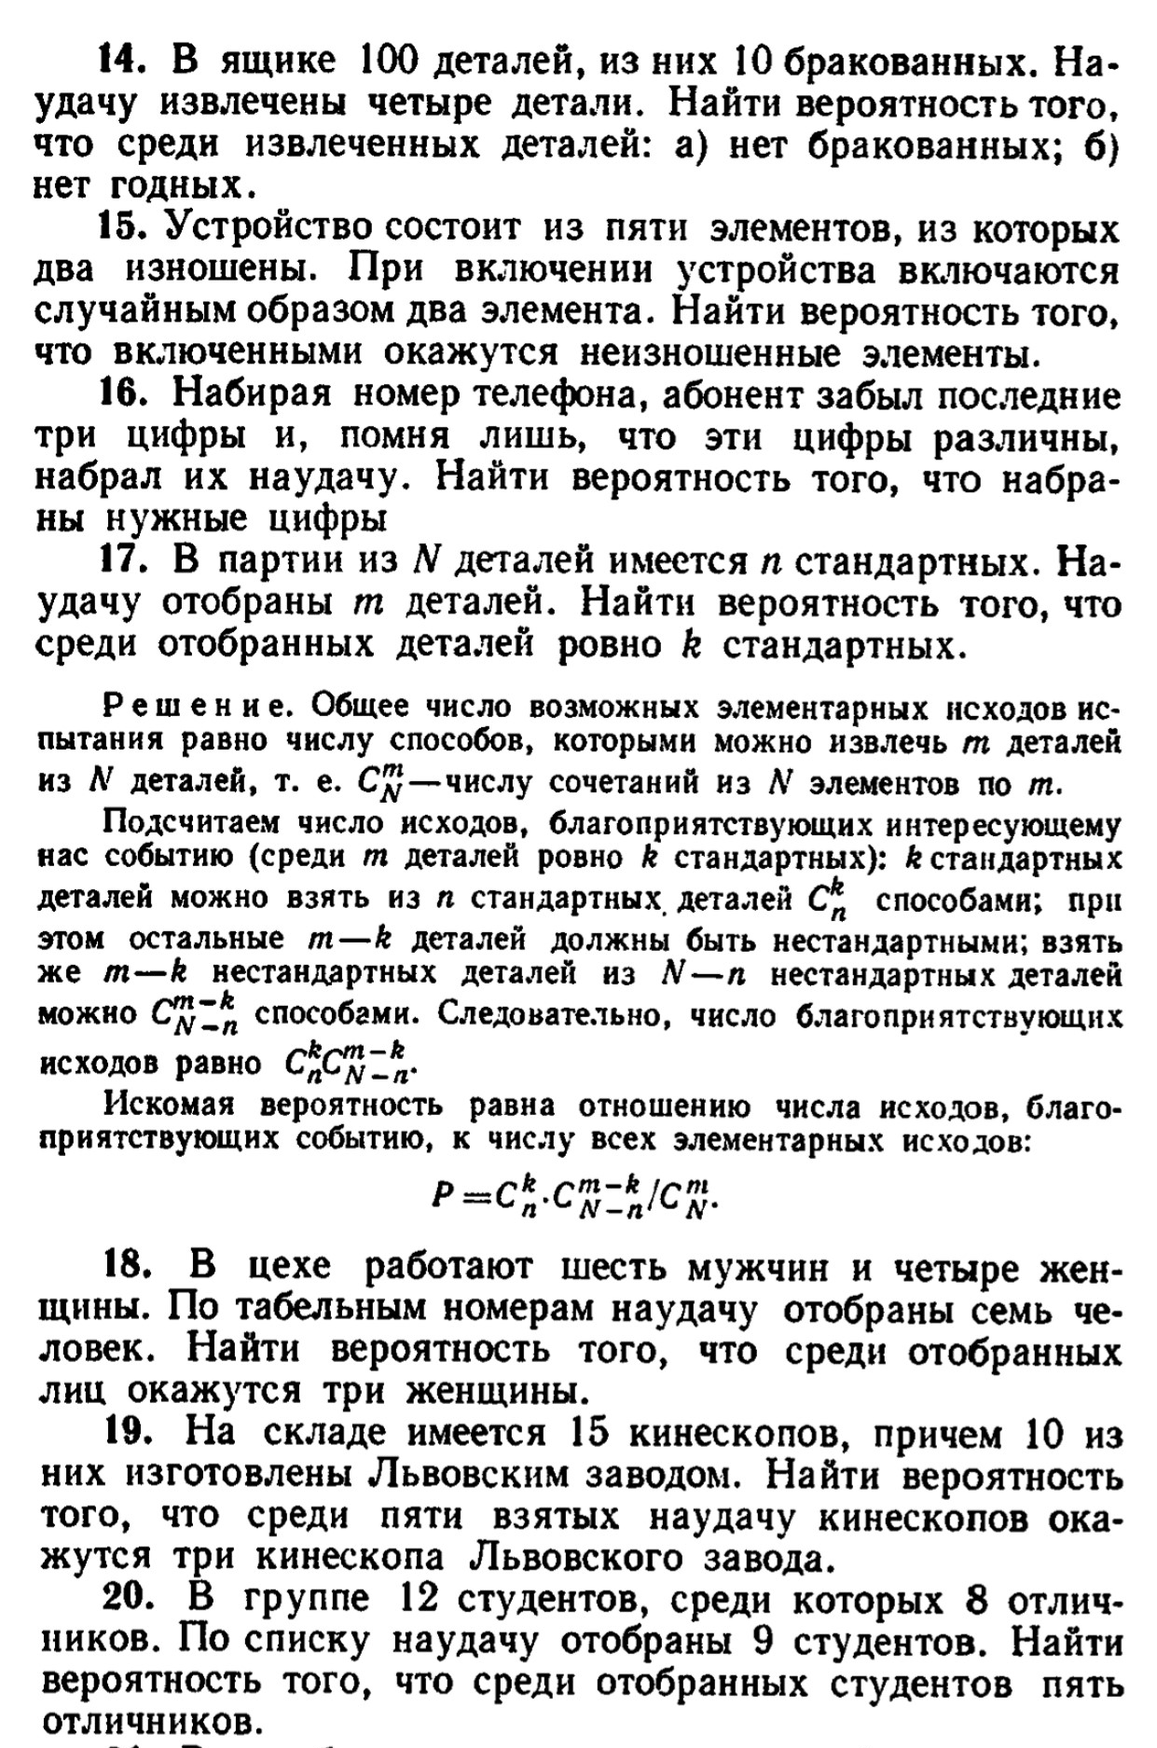
Просмотреть предложенные задачи с решениями. Самостоятельно решить задачи: 3; 5; 6; 7-12; 17 (изучить) 18; 20.

Задания для типового расчета:
- В урне 5 белых и 4 черных шара. Из урны вынимают одновременно 2 шара. Какое из событий более вероятно: шары одного цвета или шары разных цветов?
- Из урны, содержащей 10 перенумерованных шаров, наугад вынимают один за другим все находящиеся в ней шары. Найти вероятность того, что номера вынутых шаров будут идти по порядку: 1, 2,…10.
- В розыгрыше первенства по баскетболу участвуют 18 команд, из которых формируются 2 группы по 9 команд в каждой. Среди участников соревнований имеется 5 команд экстра класса. Найти вероятность: а) все команды экстра класса попадут в одну группу; б) две команды экстра класса попадут в одну группу, а три – в другую.
- Из урны, содержащей 5 перенумерованных шаров, наугад вынимают один за другим все шары, записывают их номера и вкладывают обратно в урну. Найти вероятность того, что будет записана естественная последовательность номеров: 1, 2, 3, 4, 5.
- Из пяти букв разрезной азбуки составляют слово «книга». Ребенок, не умеющий читать, рассыпал эти буквы, а затем собрал в произвольном порядке. Найти вероятность того, что получится слово «книга».
- 25 экзаменационных билетов содержат по два вопроса, которые не повторяются. Экзаменующийся может ответить только на 45 вопросов. Какова вероятность того, что вытянутый билет состоит из подготовленных вопросов?
- Из партии, состоящей из 18 радиоприемников, случайно для проверки отбирают 3 приемника. Партия содержит 4 неисправных приемников. Какова вероятность того, что в число отобранных войдут только исправные приемники?
- В урне 3 белых и 6 черных шаров. Из урны наугад вынимают два шара. Найти вероятность того, что один из шаров белый, а другой – черный.
- В мастерскую для ремонта поступило 15 телевизоров. Известно, что 6 из них нуждаются в общей регулировке. Мастер берет первые попавшиеся 6 штук. Какова вероятность того, что 2 из них нуждаются в общей регулировке?
- Десять книг на оной полке расположены наудачу. Определить вероятность того, что при этом 3 определенных книги окажутся поставленными рядом.
- Среди экзаменационных билетов 20 «счастливых» и 5 «несчастливых». Определить вероятность того, что двум студентам достались «счастливые» билеты.
- На 10 одинаковых карточках написаны числа от 0 до 9 (0, 1, 2, …9). Определить вероятность того, что образованное с помощью этих карточек двузначное число делится на 18.
- В группе 23 студента. Какова вероятность того, что среди них не окажется имеющих один и тот же день рождения?
- На каждой из 5карточек напечатана одна из следующих букв: А. М, Р, Т, Ю. Определить вероятность того, что из 4 вынутых по одной и расположенных в одну линию карточек можно будет прочесть слово «ЮРТА».
- Какова вероятность достать из колоды карт (36 листов) даму, валета и туза в случае извлечения из колоды трех карт?

